Ab Dienstag, 10.12.2019 werden wird die Künstlergruppe KUNST & BÜNDIG die Räumlichkeiten des Pop-Up-Pavillons am Alten Markt in der Kieler Altstadt mit weiterem kunstvollen Leben füllen.
Gemeinsam möchten das Referat für Kreative Stadt der Landeshauptstadt Kiel und Kiel-Marketing e.V. die heimische Kreativszene fördern. Daher stellen sie unter anderem Künstlern am Alten Markt den Pop-up Pavillon zu Ausstellungszwecken zur Verfügung.
Natürlich ist KUNST & BÜNDIG dabei. Vom 10. – 28. Dezember 2020 werden wir den Pavillon nutzen, um allen Kielern nach unseren erfolgreichen und gut besuchten Ausstellungen in der Holtenauer Straße (2018) erneut unser künstlerisches Schaffen zu offenbaren.
Besucher*innen werden sich auf eine bunte Mischung großer und kleiner Gemälde freuen können. Die Künstler sind zu Gesprächen immer vor Ort. Ein besonderes Highlight: Live-Präsentationen von Malerei und Holzsägearbeiten sind geplant.
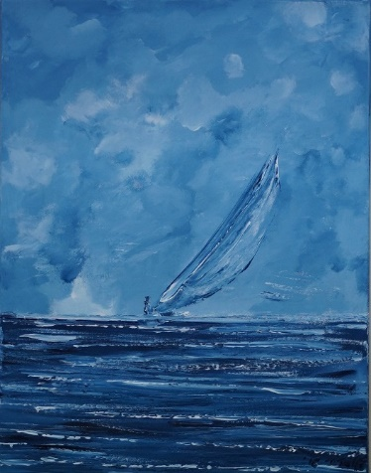
Vernissage am Dienstag, 10.12.2019 | 17:00 - 20:00 Uhr
mit dem Neumünsteraner Liedermacher Heri Friese
Weitere Öffnungszeiten bis zum 28.12.:
Mo. bis Fr. 12:00 - 18:00 Uhr
Samstags 11:00 - 15:00 Uhr geschlossen: 24.12.2019
Adresse: Am Alten Markt, 24103 Kiel

Wir freuen uns auf viele neugierige Gäste in wunderbarer Atmosphäre. Über eine Veröffentlichung am Wochenende würden wir uns sehr freuen.
Wer ist „KUNST & BÜNDIG“?
Wir haben uns im Januar 2017 erstmalig getroffen und bereits vier Wochen später eine erste „Guerilla“-Ausstellung (morgens rein, abends raus) in einem leerstehenden Laden durchgeführt. Seitdem hat sich die Gruppe auf 12 feste Mitglieder vergrößert.
Den Kern der Gruppe bilden Kunstschaffende aus den Bereichen Malerei, Bildhauerei und Fotografie, die Werke in einer großen Bandbreite zeigen.

Bei mittlerweile insgesamt 25 Ausstellungen in Kiel, Neumünster, Lübeck, Wyk/Föhr und Bordesholm sowie in unserer sechs Monate lang betriebenen Galerie in Neumünster haben wir etwa 25.000 interessierte Besucher bei uns begrüßen dürfen.

Wir begeistern uns für ungewöhnliche Locations wie leerstehende Ladenlokale, Industriebrachen, aber auch gern für unfertige Neubauten.
Neueste Nachrichten:
Geplante Ausstellung in Hamburg mit Live-Malerei in der HafenCity….

Kontakt:
Dirk Ralfs
Sprecher des Vorstands
Künstlergruppe KUNST & BÜNDIG
Telefonisch gern für Sie erreichbar unter 0151-20142354

